Лабораторная работа №11

Дисциплина: Операционные системы

Кондратьев Арсений Вячеславович

24.09.2022

Содержание

# 1 Цель работы

Изучить основы программирования в оболочке ОС UNIX. Научится писать более сложные командные файлы с использованием логических управляющих конструкций и циклов.

# 2 Теоретическое введение

mark - присваивает значение строки символов

let - является показателем того, что последующие аргументы представляют собой выражение, подлежащее вычислению

break - прерывание циклов

# 3 Выполнение лабораторной работы

1. Используя команды getopts grep, написать командный файл, который анализирует командную строку с ключами, а затем ищет в указанном файле нужные строки, определяемые ключом -p

Написал скрипт(рис.1)(рис.2)

#!/bin/bash  
  
iflag=0; oflag=0; pflag=0; Cflag=0; nflag=0;  
while getopts i:o:p:C:n optletter  
do case $optletter in  
 i) iflag=1; ival=$OPTARG;;  
 o) oflag=1; oval=$OPTARG;;  
 p) pflag=1; pval=$OPTARG;;  
 C) Cflag=1;;  
 n) nflag=1;;  
 *) echo Illegal option $optletter  
 esac  
done  
if (($pflag==0))  
then echo "Шаблон отсутствует"  
else  
 if (($iflag==0))  
 then echo "Файл отсутствует"  
 else  
 if (($oflag==0))  
 then  
 if ((Cflag==0))  
 then  
 if ((nflag==0))  
 then  
 grep $pval $ival  
 else  
 grep -n grep $pval $ival  
 fi  
 else  
 if (($nflag==0))  
 then grep -i $pval $ival  
 else  
 grep -i -n $pval $ival  
 fi  
 fi  
 else  
 if (($Cflag==0))  
 then  
 if (($nflag==0))  
 then  
 grep $pval $ival > $oval  
 else  
 grep -n $pval $ival > $oval  
 fi  
 else  
 if (($nflag==0))  
 then  
 grep -i $pval $ival > $oval  
 else  
 grep -i -n $pval $ival > $oval  
 fi  
 fi  
 fi  
 fi  
fi

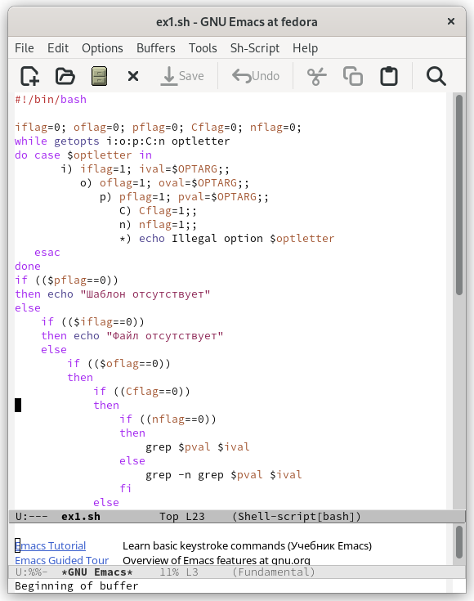

Figure 1: Написанный в Emacs скрипт

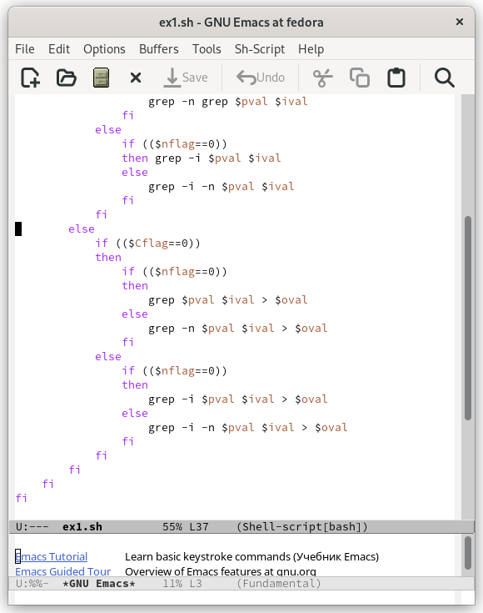

Figure 2: Написанный в Emacs скрипт

В результате строка с искомым значением скопирована в отдельный файл(рис.3)

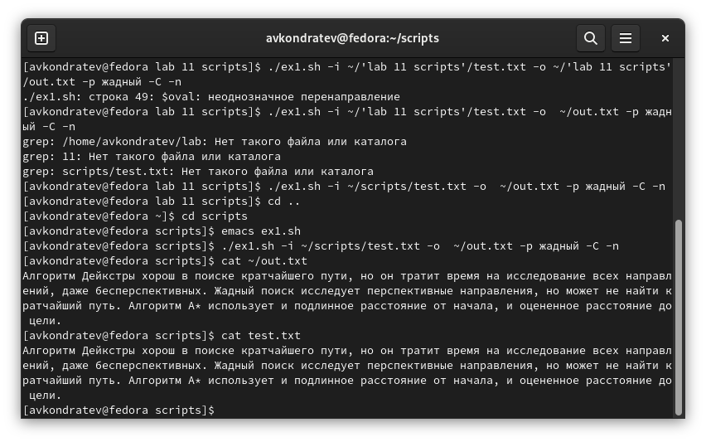

Figure 3: Результат

1. Написал на языке Си программу, которая вводит число и определяет, является ли оно больше нуля, меньше нуля или равно нулю. Затем программа завершается с помощью функции exit(n), передавая информацию о коде завершения в оболочку. Командный файл вызывает эту программу и, проанализировав с помощью команды $?, выдает сообщение о том, какое число было введено

Написал код на С(рис.4)

#include <stdio.h>  
#include <stdlib.h>  
  
int main(){  
 printf("Введите число: ");  
 int num;  
 scanf("%d", &num);  
 if (num>0) exit(0);  
 if (num<0) exit(1);  
 if (num==0) exit(2);  
 return 0;  
}

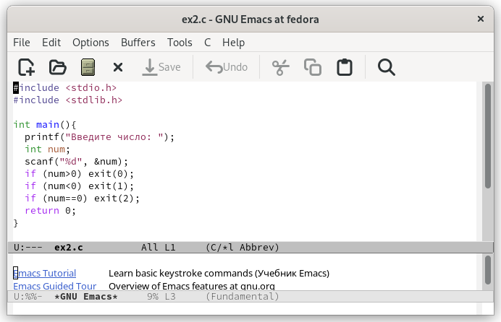

Figure 4: Написанный в Emacs код на С

Написал скрипт, который выводит результат в зависимости от переданной из программы информации(рис.5)

#!/bin/bash  
  
gcc ex2.c -o ex2  
./ex2  
res=$?  
case $res in  
 0) echo "Больше нуля";;  
 1) echo "Меньше нуля";;  
 2) echo "Равно нулю";;  
esac

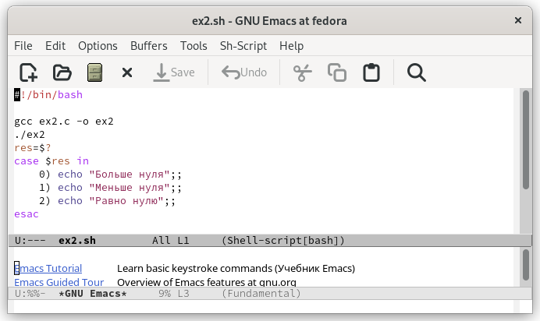

Figure 5: Написанный в Emacs скрипт

В результате вводим число и нам сообщается, оно больше, меньше или равно нулю(рис.6)

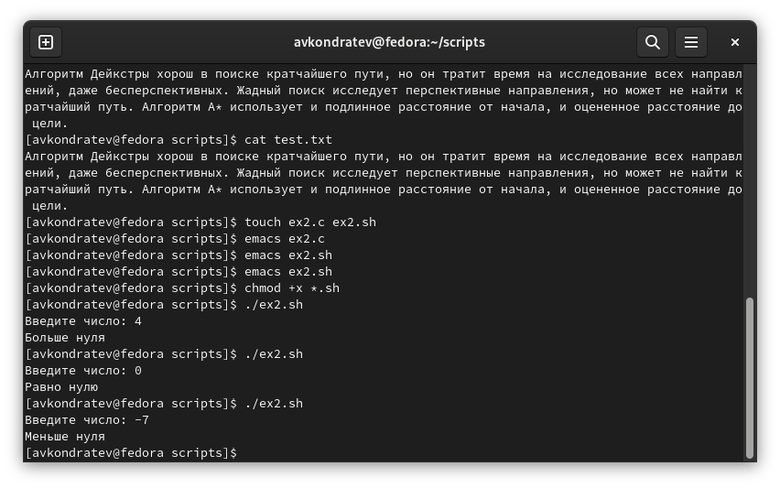

Figure 6: Результат

1. Написал командный файл, создающий указанное число файлов, пронумерованных последовательно от 1 до n, добавил поддержку удаления этих файлов

Написал скрипт, который в зависимости от опции создает либо удаляет файлы(рис.7)

#!/bin/bash  
  
opt=$1;  
format=$2;  
num=$3;  
for((i=1; i<=num; i++))  
do  
 file=$(echo $i$format)  
 if [ $opt == "-r" ]  
 then  
 rm -f $file  
 elif [ $opt == "-t" ]  
 then  
 touch $file  
 fi  
done

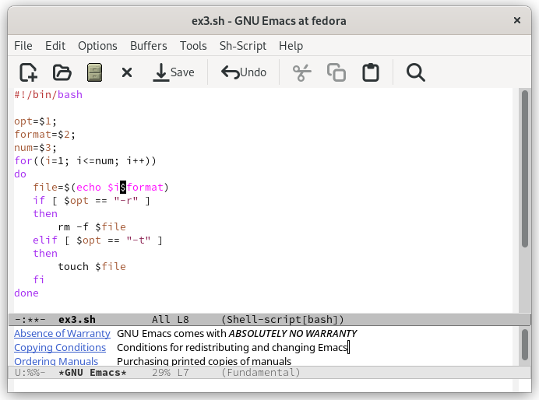

Figure 7: Написанный в Emacs скрипт

В результате создали 3 файла с указанным расширением, а затем удалили их(рис.8)

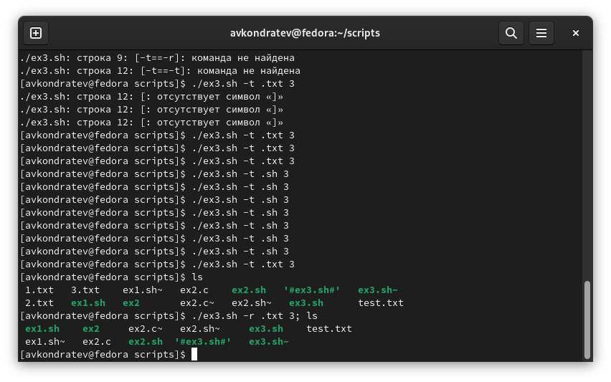

Figure 8: Результат

1. Написал командный файл, который с помощью команды tar запаковывает в архив все файлы в указанной директории. Модифицировал его так, чтобы запаковывались только те файлы, которые были изменены менее недели тому назад

Написал скрипт, в котором указал время последнего изменения менее недели, обрезал первые символы, чтобы в архиве не создавался каталог(рис.9)

#!/bin/bash  
  
files=$(find ./ -maxdepth 1 -mtime -7)  
list=""  
for i in "$files"  
do  
 i=$(echo "$i" | cut -c 3-)  
 list="$list $i"  
done  
kat=$(basename $(pwd))  
tar -cvf $kat.tar $list

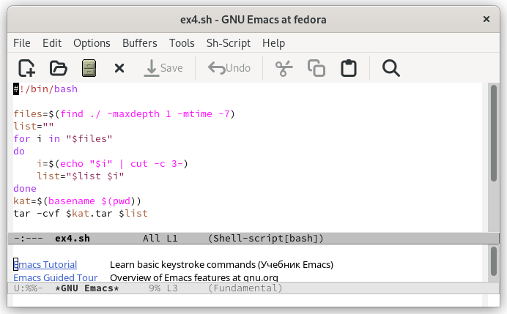

Figure 9: Написанный в Emacs скрипт

В результате получили архив с файлами(рис.10)

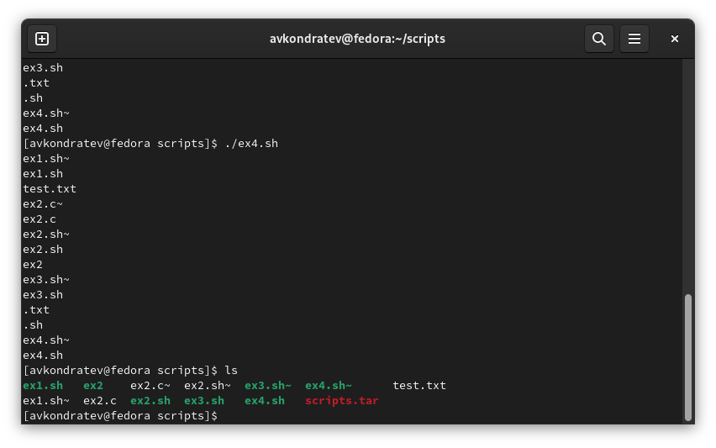

Figure 10: Результат

# 4 Выводы

Я изучил основы программирования в оболочке ОС UNIX. Научился писать более сложные командные файлы с использованием логических управляющих конструкций и циклов.

# 5 Контрольные вопросы

1. Осуществляет синтаксический анализ командной строки, выделяя флаги, и используется для объявления переменных
2. С помощью метасимволов можно использовать значения переменных, чтобы называть файлы
3. for, case, if, while, until
4. break
5. Для корректной работы с условиями
6. Проверяем существование файла в каталоге начинающимся на “man” и заканчивающимся на значение переменной s, с названием равным значению переменной i и расширением, равным “.значение переменной s”
7. while — выполняет действие до тех пор, пока условие является истинным; until — будет выполняться до тех пор, пока условие не станет истинным, т. е. пока оно false